Samuel Biener, climatólogo de Meteored España, adelanta la previsión meteorológica de la semana
Meteored avisa de un nuevo episodio de calor extremo por la llegada de una masa de aire sahariano
- Una masa de aire sahariano disparará las temperaturas hasta los 42-43 ºC en varias zonas de España, dejando también calima y noches tórridas en el este peninsular y Baleares

- El episodio de calor podría prolongarse más allá del viernes, mientras persiste el riesgo de tormentas intensas con granizo y fuertes rachas de viento

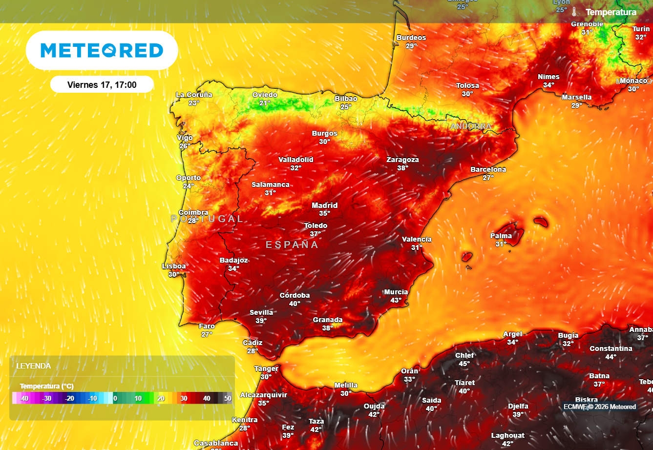

Las temperaturas superarán los 40 ºC en la vertiente mediterránea y en el sur peninsular. Fuente: Meteored España.

Madrid, 13 de julio de 2026. Una masa de aire muy cálido y cargada de polvo en suspensión procedente del Sáhara afectará de lleno a varias comunidades durante los próximos días, dejando un episodio marcado por el ascenso de las temperaturas y la presencia de calima.
Análisis de Samuel Biener, climatólogo de Meteored España
Tras el alivio térmico y las intensas tormentas registradas durante el fin de semana en buena parte del país, especialmente en Galicia y la vertiente cantábrica, el calor volverá a ganar protagonismo en los próximos días.
En este inicio de semana, las comunidades del este peninsular y Baleares serán las más afectadas, con temperaturas que podrán superar los 40 ºC en zonas como el interior de Mallorca, la Comunidad Valenciana, Andalucía, la Región de Murcia, el valle del Ebro y las depresiones del noreste.
Más de 40 ºC en varias capitales y previsión de tormentas intensas
Durante los próximos días, la proximidad de una depresión en altura favorecerá la repetición de tormentas en Galicia, Asturias y otros puntos de la vertiente cantábrica, donde podrán ser localmente intensas y venir acompañadas de fenómenos adversos. También se esperan chubascos en el Pirineo y, de forma más aislada, en áreas montañosas del este peninsular.
La llegada de polvo sahariano dejará calima en el este peninsular y Baleares. Este episodio favorecerá noches muy cálidas, con temperaturas mínimas elevadas en el litoral mediterráneo y el archipiélago balear.
Hasta el viernes, las temperaturas podrán alcanzar los 42-43 ºC en puntos de Murcia y Zaragoza, mientras que otras zonas de la vertiente mediterránea, el interior de Mallorca y varios valles peninsulares rondarán los 40 ºC. A partir del miércoles, las tormentas se intensificarán y extenderán por el norte y áreas montañosas del este, con riesgo de granizo, fuertes rachas de viento y un elevado peligro de incendios debido a la caída de rayos.
Calor extremo persistente y un Mediterráneo que ya alcanza los 30 ºC en España
Las previsiones apuntan a que el calor extremo podría prolongarse más allá del fin de semana. Los escenarios actuales indican la llegada de una nueva masa de aire muy cálido generalizaría las temperaturas muy elevadas en buena parte de la Península, sin que, por el momento, se vislumbre un descenso térmico notable. Las excepciones vendrán de la mano de las tormentas vespertinas, que aliviarán momentáneamente el calor intenso allí donde descarguen.
Esta situación va a coincidir con la primera marca de 30 ºC registrados en lo que llevamos de verano en el Mediterráneo español, cifra que este domingo 12 alcanzó la boya de SOCIB de Pollença, en Mallorca, valores similares a los del Caribe. Esto aumentará la sensación de bochorno y favorecerá la persistencia de noches tropicales o tórridas en la vertiente mediterránea y Baleares.
 Síguenos en Telegram y en nuestro canal de Whatsapp
Amplía información con el artículo completo en:
Una lengua de aire sahariano se aproxima a toda velocidad a España: cuándo se retirará y efectos previstos
 | Samuel Biener  Climatólogo de Meteored |  | José Miguel Viñas  Meteorólogo de Meteored. |  |  | Francisco Martín  Coordinador de la RAM.
+ Expertos de Meteored
Para concertar entrevistas:  Actitud de Comunicación  91 302 28 60 |  |  |  | virginia.ayala@actitud.es

Sobre Meteored
Meteored se ha convertido en uno de los proyectos líderes sobre información meteorológica a nivel mundial con más de 20 años de experiencia. Actualmente nuestras predicciones, modelos y noticias se ofrecen por todo el mundo a través de distintos medios y plataformas. Debido a nuestra experiencia, calidad y dedicación, millones de personas confían en nosotros para planificar su día a día.
Meteored cuenta, además, con un equipo de redacción internacional, ubicado en varios países del mundo. Nuestros expertos en meteorología se encargan de mantenernos informados sobre los acontecimientos meteorológicos más importantes de hoy, así como de ilustrarnos y explicarnos las situaciones más significativas que están por llegar.

